

# Work From Home

**Mata Kuliah Workshop Sistem Informasi Berbasis Web**

## Disusun Oleh:

**Henry Murdiful Ulya Hilma Putra E41190645**

**Golongan A**

**PROGAM STUDI TEKNIK INFORMATIKA**

**JURUSAN TEKNOLOGI INFORMASI**

**POLITEKNIK NEGERI JEMBER**

**2020**

1. **Membuat Folder belajar_php**

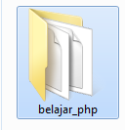

* **Tujuannya ketika pemanggilan di localhost, kita bisa langsung mengetahui tempat file itu berada**

1. **Membuat file dengan nama sintax_php.php**

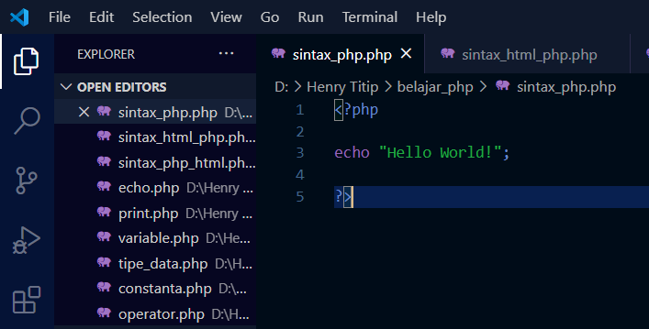

**Dan ketika dilihat di localhost/Belajar_php**

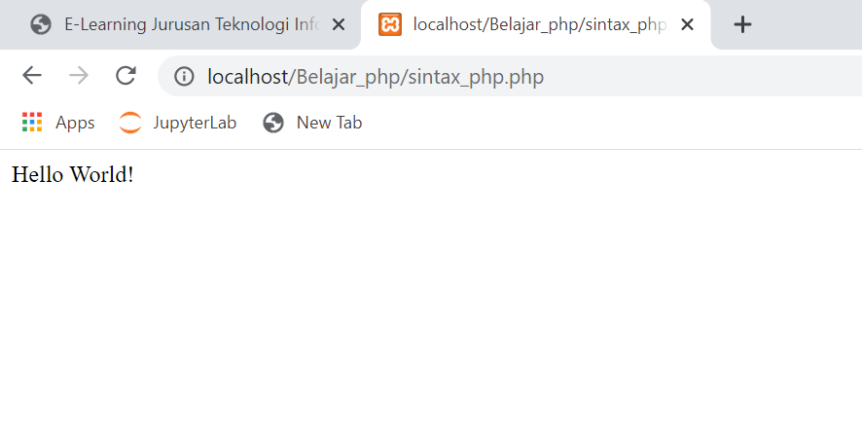

* **Echo disini berfungsi sebagai penampil ke layar**

1. **Membuat file dengan nama sintax_html_php.php**

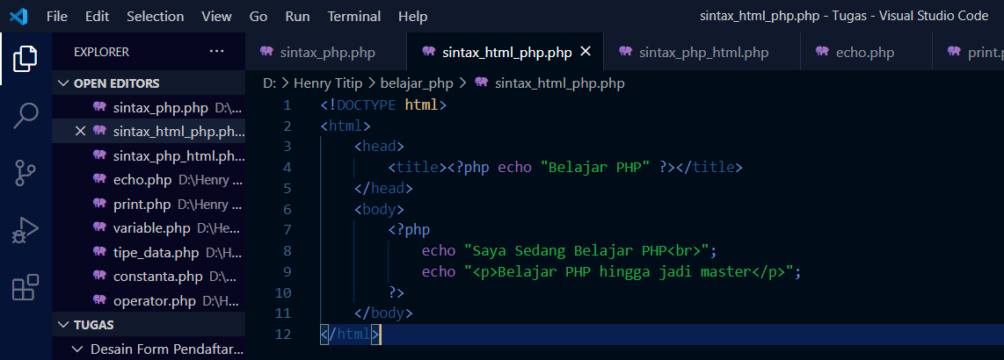

**Dan ketika dilihat di localhost/Belajar_php**

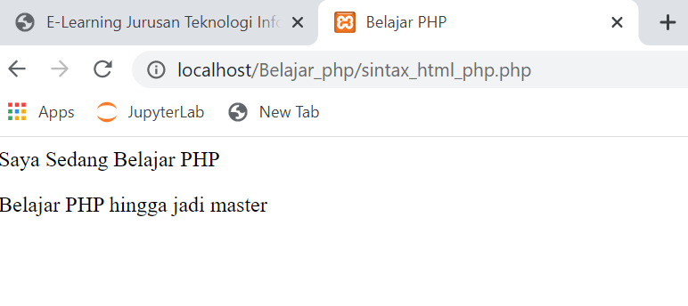

1. **Membuat file dengan nama sintax_php_html.php**

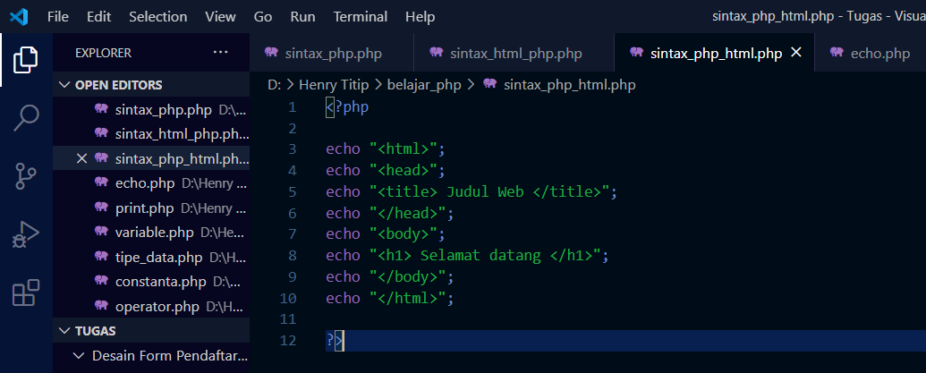

**Dan ketika dilihat di localhost/Belajar_php**

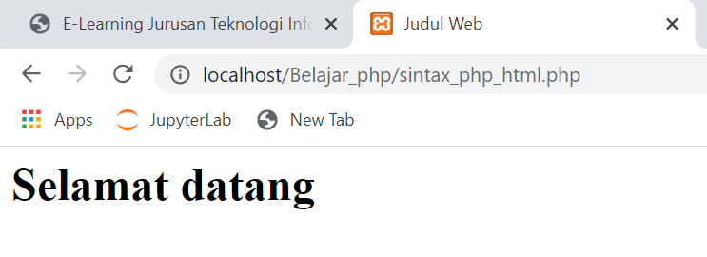

1. **Membuat file dengan nama echo.php**

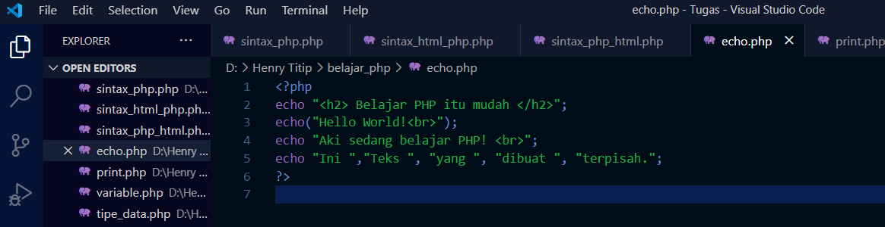

**Dan ketika dilihat di localhost/Belajar_php**

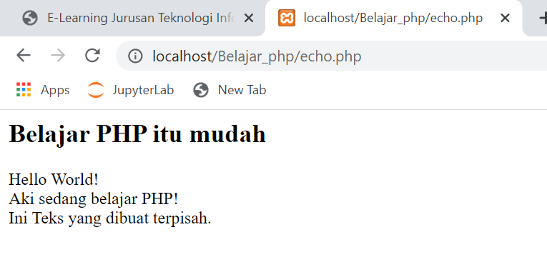

* **Disini menunjukan bahwa echo bisa diberi paramater berapa pun.**

1. **Membuat file dengan nama print.php**

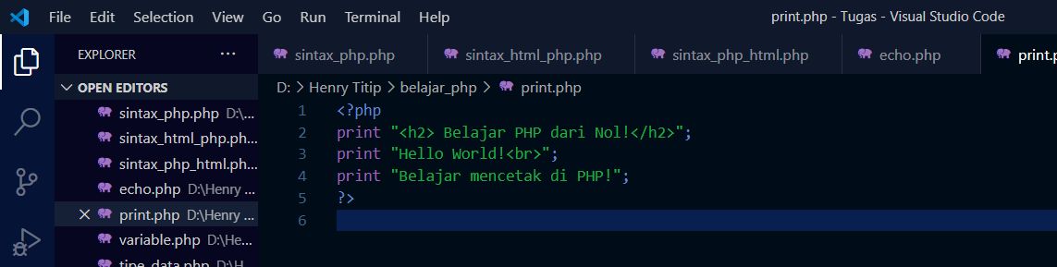

**Dan ketika dilihat di localhost/Belajar_php**

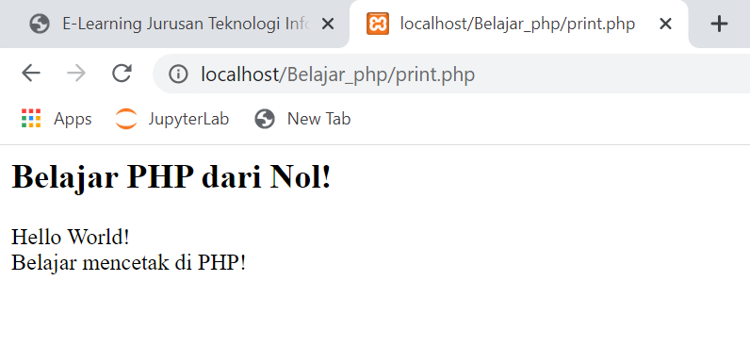

* **Fungsi print akan selalu mengembalikan nilai 1 saat dieksekusi.**
* **Dan echo hanya bisa diberi satu parameter.**

1. **Membuat file dengan nama variable.php**

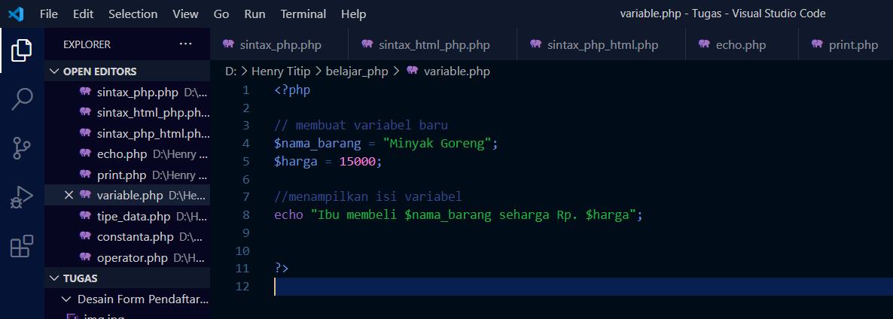

**Dan ketika dilihat di localhost/Belajar_php**

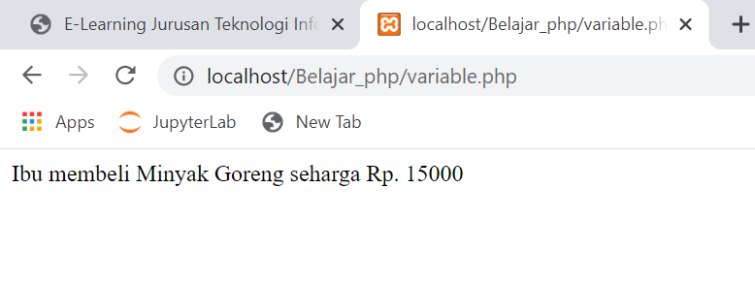

1. **Membuat file dengan nama tipe_data.php**

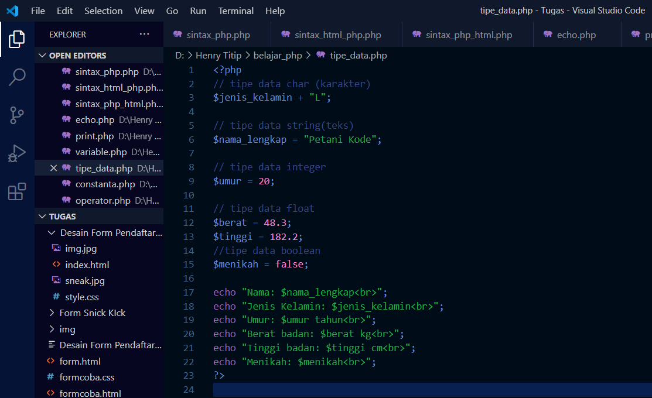

**Dan ketika dilihat di localhost/Belajar_php**

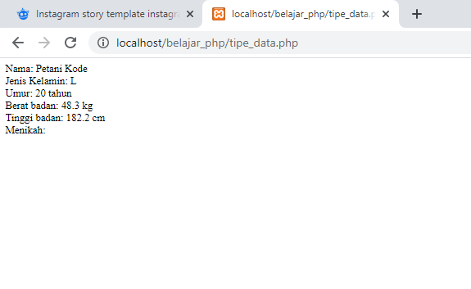

1. **Membuat file dengan nama contanta.php**

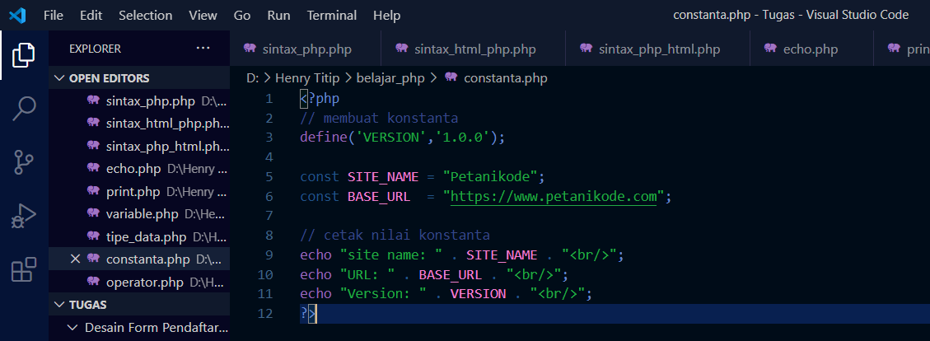

**Dan ketika dilihat di localhost/Belajar_php**

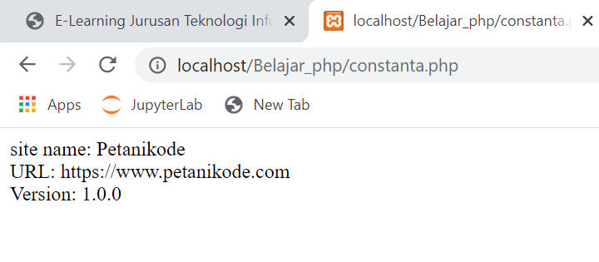

1. **Membuat file dengan nama operator.php**

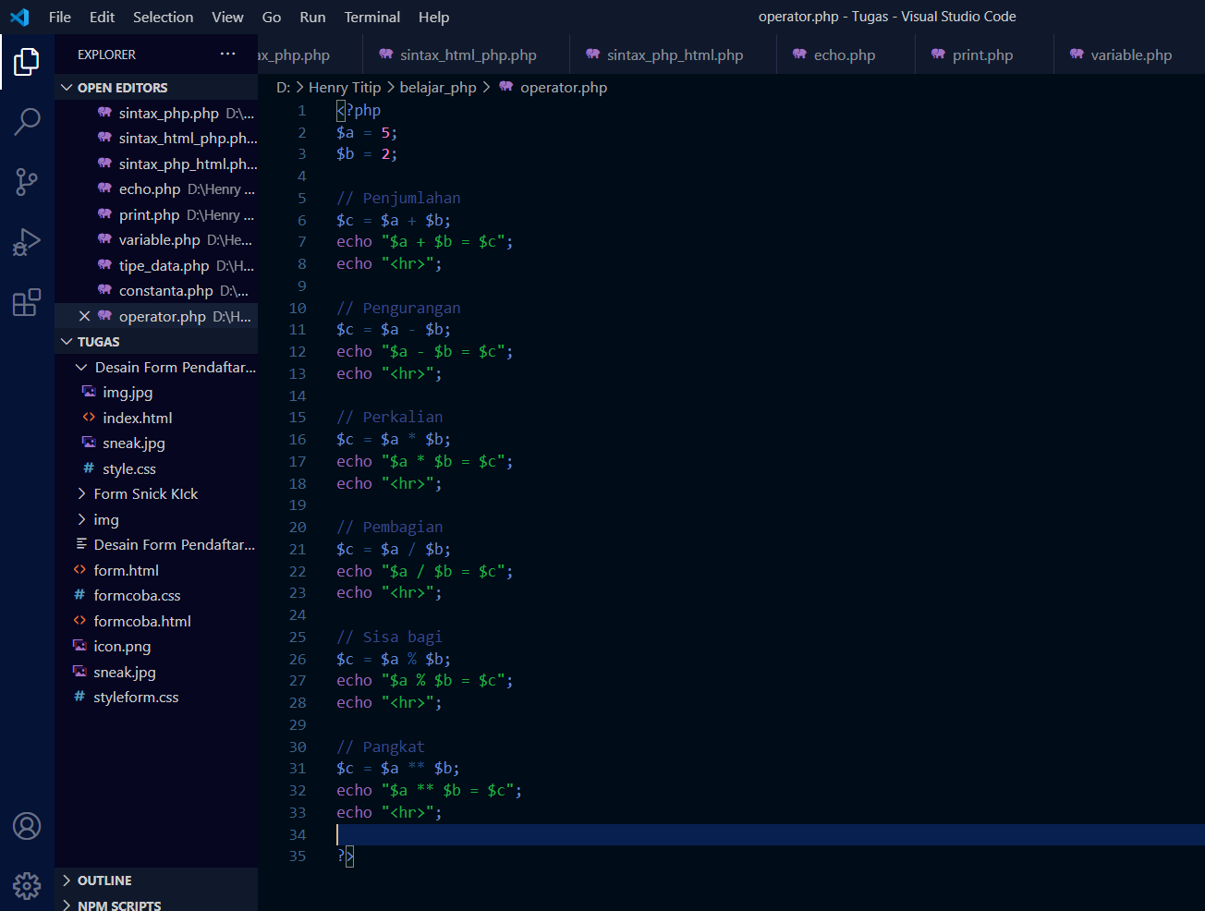

**Dan ketika dilihat di localhost/Belajar_php**

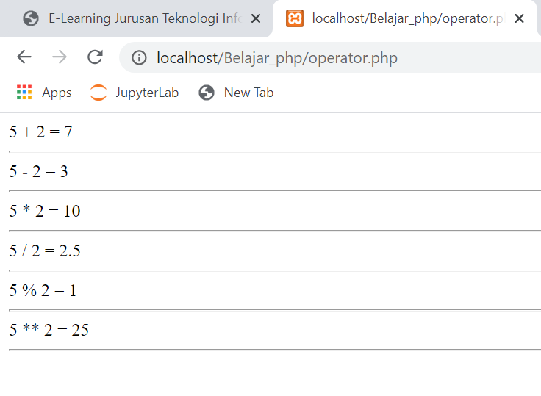

**Yang menjadi pembeda yaitu di simbol-simbol yang memang di program bahasa ini, simbol-simbol tersebut menunjukkan apa.**